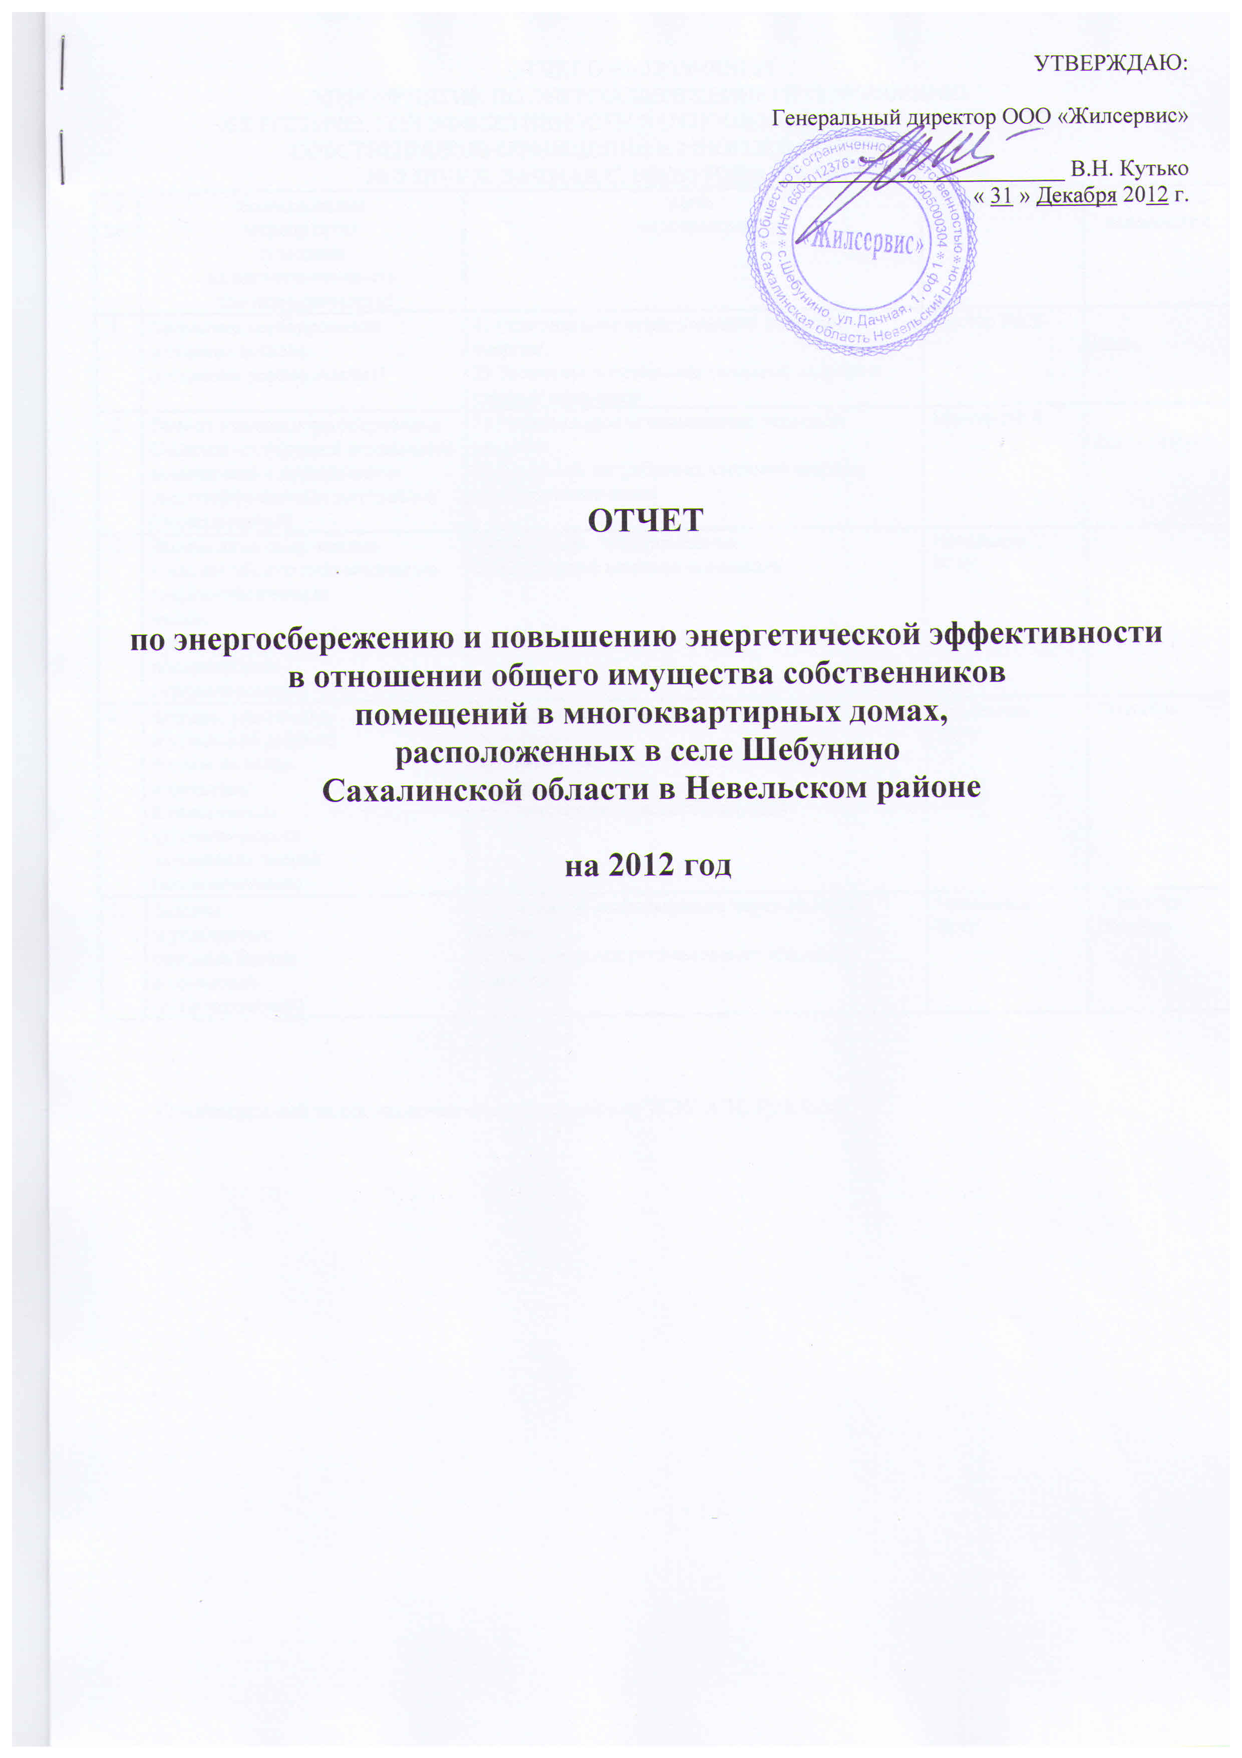

ОТЧЕТ О ВЫПОЛНЕНИИ

МЕРОПРИЯТИЙ ПО ЭНЕРГОСБЕРЕЖЕНИЮ И ПОВЫШЕНИЮ

ЭНЕРГЕТИЧЕСКОЙ ЭФФЕКТИВНОСТИ В ОТНОШЕНИИ ОБЩЕГО ИМУЩЕСТВА

СОБСТВЕННИКОВ ПОМЕЩЕНИЙ В МНОГОКВАРТИРНОМ ДОМЕ

**№ 9 ПО УЛ. ДАЧНАЯ С. ШЕБУНИНО ЗА 2012 ГОД**

|  |  |  |  |  |
| --- | --- | --- | --- | --- |
| N  пп. | Наименование  мероприятия  (указание  на единовременность  или периодичность) | Цель  мероприятия | Ответственный | Отметка об исполнении |
| 1. | Промывка трубопроводов  и стояков системы  отопления периодическая) | 1) Рациональное использование тепловой  энергии.  2) Экономия потребления тепловой энергии в системе отопления | Мастер ВКХ | Июль |
| 2. | Ремонт изоляции трубопроводов  Системы отопления в подвальных  помещениях с применением  энергоэффективных материалов  (периодический) | 1) Рациональное использование тепловой  энергии.  2) Экономия потребления тепловой энергии  в системе отопления | Мастер ВКХ | Июнь-Август |
| 3. | Замена ламп накаливания  в местах общего пользования на  энергоэффективные  лампы  (единовременно,  обслуживание -  периодическое) | 1) Экономия электроэнергии.  2) Улучшение качества освещения | Начальник ЖЭУ | - |
| 4. | Заделка, уплотнение  и утепление дверных  блоков на входе  в подъезды  и обеспечение  автоматического  закрывания дверей  (единовременно) | 1) Снижение утечек тепла через двери подъездов.  2) Рациональное использование тепловой энергии.  3) Усиление безопасности жителей | Начальник ЖЭУ | Сентябрь |
| 5. | Заделка  и уплотнение  оконных блоков  в подъездах  (единовременно) | 1) Снижение инфильтрации через оконные блоки.  2) Рациональное использование тепловой  энергии | Начальник ЖЭУ | Сентябрь-Октябрь |

Ответственный за составление отчета: начальник ЖЭУ А.Н. Рубейкин

ОТЧЕТ О ВЫПОЛНЕНИИ

МЕРОПРИЯТИЙ ПО ЭНЕРГОСБЕРЕЖЕНИЮ И ПОВЫШЕНИЮ

ЭНЕРГЕТИЧЕСКОЙ ЭФФЕКТИВНОСТИ В ОТНОШЕНИИ ОБЩЕГО ИМУЩЕСТВА

СОБСТВЕННИКОВ ПОМЕЩЕНИЙ В МНОГОКВАРТИРНОМ ДОМЕ

**№ 11 ПО УЛ. ДАЧНАЯ С. ШЕБУНИНО ЗА 2012 ГОД**

|  |  |  |  |  |
| --- | --- | --- | --- | --- |
| N  пп. | Наименование  мероприятия  (указание  на единовременность  или периодичность) | Цель  мероприятия | Ответственный | Отметка об исполнении |
| 1. | Промывка трубопроводов  и стояков системы  отопления периодическая) | 1) Рациональное использование тепловой  энергии.  2) Экономия потребления тепловой энергии в системе отопления | Мастер ВКХ | Июль |
| 2. | Ремонт изоляции трубопроводов  Системы отопления в подвальных  помещениях с применением  энергоэффективных материалов  (периодический) | 1) Рациональное использование тепловой  энергии.  2) Экономия потребления тепловой энергии  в системе отопления | Мастер ВКХ | Июнь-Август |
| 3. | Замена ламп накаливания  в местах общего пользования на  энергоэффективные  лампы  (единовременно,  обслуживание -  периодическое) | 1) Экономия электроэнергии.  2) Улучшение качества освещения | Начальник ЖЭУ |  |
| 4. | Заделка, уплотнение  и утепление дверных  блоков на входе  в подъезды  и обеспечение  автоматического  закрывания дверей  (единовременно) | 1) Снижение утечек тепла через двери подъездов.  2) Рациональное использование тепловой энергии.  3) Усиление безопасности жителей | Начальник ЖЭУ | Сентябрь |
| 5. | Заделка  и уплотнение  оконных блоков  в подъездах  (единовременно) | 1) Снижение инфильтрации через оконные блоки.  2) Рациональное использование тепловой  энергии | Начальник ЖЭУ | Сентябрь-Октябрь |

Ответственный за составление отчета: начальник ЖЭУ А.Н. Рубейкин

ОТЧЕТ О ВЫПОЛНЕНИИ

МЕРОПРИЯТИЙ ПО ЭНЕРГОСБЕРЕЖЕНИЮ И ПОВЫШЕНИЮ

ЭНЕРГЕТИЧЕСКОЙ ЭФФЕКТИВНОСТИ В ОТНОШЕНИИ ОБЩЕГО ИМУЩЕСТВА

СОБСТВЕННИКОВ ПОМЕЩЕНИЙ В МНОГОКВАРТИРНОМ ДОМЕ

**№ 2 ПО УЛ. ДАЧНАЯ С. ШЕБУНИНО ЗА 2012 ГОД**

|  |  |  |  |  |
| --- | --- | --- | --- | --- |
| N  пп. | Наименование  мероприятия  (указание  на единовременность  или периодичность) | Цель  мероприятия | Ответственный | Отметка об исполнении |
| 1. | Утепление фасада | Снижение потерь тепловой энергии | ОКС | Август |
| 2. | Промывка трубопроводов  и стояков системы  отопления периодическая) | 1) Рациональное использование тепловой  энергии.  2) Экономия потребления тепловой энергии в системе отопления | Мастер ВКХ | Июль |
| 3. | Ремонт изоляции трубопроводов  Системы отопления в подвальных  помещениях с применением  энергоэффективных материалов  (периодический) | 1) Рациональное использование тепловой  энергии.  2) Экономия потребления тепловой энергии  в системе отопления | Мастер ВКХ | Август |
| 4. | Замена ламп накаливания  в местах общего пользования на  энергоэффективные  лампы  (единовременно,  обслуживание -  периодическое) | 1) Экономия электроэнергии.  2) Улучшение качества освещения | Начальник ЖЭУ |  |
| 5. | Заделка, уплотнение  и утепление дверных  блоков на входе  в подъезды  и обеспечение  автоматического  закрывания дверей  (единовременно) | 1) Снижение утечек тепла через двери подъездов.  2) Рациональное использование тепловой энергии.  3) Усиление безопасности жителей | Начальник ЖЭУ | Сентябрь |
| 6. | Заделка  и уплотнение  оконных блоков  в подъездах  (единовременно) | 1) Снижение инфильтрации через оконные блоки.  2) Рациональное использование тепловой  энергии | Начальник ЖЭУ | Сентябрь-Октябрь |

Ответственный за составление отчета: начальник ЖЭУ А.Н. Рубейкин

ОТЧЕТ О ВЫПОЛНЕНИИ

МЕРОПРИЯТИЙ ПО ЭНЕРГОСБЕРЕЖЕНИЮ И ПОВЫШЕНИЮ

ЭНЕРГЕТИЧЕСКОЙ ЭФФЕКТИВНОСТИ В ОТНОШЕНИИ ОБЩЕГО ИМУЩЕСТВА

СОБСТВЕННИКОВ ПОМЕЩЕНИЙ В МНОГОКВАРТИРНОМ ДОМЕ

**№ 5 ПО УЛ. ДАЧНАЯ С. ШЕБУНИНО ЗА 2012 ГОД**

|  |  |  |  |  |
| --- | --- | --- | --- | --- |
| N  пп. | Наименование  мероприятия  (указание  на единовременность  или периодичность) | Цель  мероприятия | Ответственный | Отметка об исполнении |
| 1. | Промывка трубопроводов  и стояков системы  отопления периодическая) | 1) Рациональное использование тепловой  энергии.  2) Экономия потребления тепловой энергии в системе отопления | Мастер ВКХ | Июль |
| 2. | Ремонт изоляции трубопроводов  Системы отопления в подвальных  помещениях с применением  энергоэффективных материалов  (периодический) | 1) Рациональное использование тепловой  энергии.  2) Экономия потребления тепловой энергии  в системе отопления | Мастер ВКХ | Август |
| 3. | Замена ламп накаливания  в местах общего пользования на  энергоэффективные  лампы  (единовременно,  обслуживание -  периодическое) | 1) Экономия электроэнергии.  2) Улучшение качества освещения | Начальник ЖЭУ |  |
| 4. | Заделка, уплотнение  и утепление дверных  блоков на входе  в подъезды  и обеспечение  автоматического  закрывания дверей  (единовременно) | 1) Снижение утечек тепла через двери подъездов.  2) Рациональное использование тепловой энергии.  3) Усиление безопасности жителей | Начальник ЖЭУ | Сентябрь |
| 5. | Заделка  и уплотнение  оконных блоков  в подъездах  (единовременно) | 1) Снижение инфильтрации через оконные блоки.  2) Рациональное использование тепловой  энергии | Начальник ЖЭУ | Сентябрь-Октябрь |

Ответственный за составление отчета: начальник ЖЭУ А.Н. Рубейкин

ОТЧЕТ О ВЫПОЛНЕНИИ

МЕРОПРИЯТИЙ ПО ЭНЕРГОСБЕРЕЖЕНИЮ И ПОВЫШЕНИЮ

ЭНЕРГЕТИЧЕСКОЙ ЭФФЕКТИВНОСТИ В ОТНОШЕНИИ ОБЩЕГО ИМУЩЕСТВА

СОБСТВЕННИКОВ ПОМЕЩЕНИЙ В МНОГОКВАРТИРНОМ ДОМЕ

**№ 9 ПО УЛ. ГОРНАЯ С. ШЕБУНИНО ЗА 2012 ГОД**

|  |  |  |  |  |
| --- | --- | --- | --- | --- |
| N  пп. | Наименование  мероприятия  (указание  на единовременность  или периодичность) | Цель  мероприятия | Ответственный | Отметка об исполнении |
| 1. | Промывка трубопроводов  и стояков системы  отопления периодическая) | 1) Рациональное использование тепловой  энергии.  2) Экономия потребления тепловой энергии в системе отопления | Мастер ВКХ | Июль |
| 2. | Ремонт изоляции трубопроводов  Системы отопления в подвальных  помещениях с применением  энергоэффективных материалов  (периодический) | 1) Рациональное использование тепловой  энергии.  2) Экономия потребления тепловой энергии  в системе отопления | Мастер ВКХ | Июнь-Август |
| 37. | Замена ламп накаливания  в местах общего пользования на  энергоэффективные  лампы  (единовременно,  обслуживание -  периодическое) | 1) Экономия электроэнергии.  2) Улучшение качества освещения | Начальник ЖЭУ |  |
| 4. | Заделка, уплотнение  и утепление дверных  блоков на входе  в подъезды  и обеспечение  автоматического  закрывания дверей  (единовременно) | 1) Снижение утечек тепла через двери подъездов.  2) Рациональное использование тепловой энергии.  3) Усиление безопасности жителей | Начальник ЖЭУ | Сентябрь |
| 5. | Заделка  и уплотнение  оконных блоков  в подъездах  (единовременно) | 1) Снижение инфильтрации через оконные блоки.  2) Рациональное использование тепловой  энергии | Начальник ЖЭУ | Сентябрь-Октябрь |

Ответственный за составление отчета: начальник ЖЭУ А.Н. Рубейкин

ОТЧЕТ О ВЫПОЛНЕНИИ

МЕРОПРИЯТИЙ ПО ЭНЕРГОСБЕРЕЖЕНИЮ И ПОВЫШЕНИЮ

ЭНЕРГЕТИЧЕСКОЙ ЭФФЕКТИВНОСТИ В ОТНОШЕНИИ ОБЩЕГО ИМУЩЕСТВА

СОБСТВЕННИКОВ ПОМЕЩЕНИЙ В МНОГОКВАРТИРНОМ ДОМЕ

**№ 1 ПО 1-му ДАЧНОМУ ПЕРЕУЛКУ С. ШЕБУНИНО ЗА 2012 ГОД**

|  |  |  |  |  |
| --- | --- | --- | --- | --- |
| N  пп. | Наименование  мероприятия  (указание  на единовременность  или периодичность) | Цель  мероприятия | Ответственный | Отметка об исполнении |
| 1. | Промывка трубопроводов  и стояков системы  отопления периодическая) | 1) Рациональное использование тепловой  энергии.  2) Экономия потребления тепловой энергии в системе отопления | Мастер ВКХ | Июль |
| 2. | Ремонт изоляции трубопроводов  Системы отопления в подвальных  помещениях с применением  энергоэффективных материалов  (периодический) | 1) Рациональное использование тепловой  энергии.  2) Экономия потребления тепловой энергии  в системе отопления | Мастер ВКХ | Июнь-Август |
| 3. | Замена ламп накаливания  в местах общего пользования на  энергоэффективные  лампы  (единовременно,  обслуживание -  периодическое) | 1) Экономия электроэнергии.  2) Улучшение качества освещения | Начальник ЖЭУ |  |
| 4. | Заделка, уплотнение  и утепление дверных  блоков на входе  в подъезды  и обеспечение  автоматического  закрывания дверей  (единовременно) | 1) Снижение утечек тепла через двери подъездов.  2) Рациональное использование тепловой энергии.  3) Усиление безопасности жителей | Начальник ЖЭУ | Сентябрь |
| 5. | Заделка  и уплотнение  оконных блоков  в подъездах  (единовременно) | 1) Снижение инфильтрации через оконные блоки.  2) Рациональное использование тепловой  энергии | Начальник ЖЭУ | Сентябрь-Октябрь |

Ответственный за составление отчета: начальник ЖЭУ А.Н. Рубейкин

ОТЧЕТ О ВЫПОЛНЕНИИ

МЕРОПРИЯТИЙ ПО ЭНЕРГОСБЕРЕЖЕНИЮ И ПОВЫШЕНИЮ

ЭНЕРГЕТИЧЕСКОЙ ЭФФЕКТИВНОСТИ В ОТНОШЕНИИ ОБЩЕГО ИМУЩЕСТВА

СОБСТВЕННИКОВ ПОМЕЩЕНИЙ В МНОГОКВАРТИРНОМ ДОМЕ

**№ 2 ПО 1-му ДАЧНОМУ ПЕРЕУЛКУ С. ШЕБУНИНО ЗА 2012 ГОД**

|  |  |  |  |  |
| --- | --- | --- | --- | --- |
| N  пп. | Наименование  мероприятия  (указание  на единовременность  или периодичность) | Цель  мероприятия | Ответственный | Отметка об исполнении |
| 12. | Промывка трубопроводов  и стояков системы  отопления периодическая) | 1) Рациональное использование тепловой  энергии.  2) Экономия потребления тепловой энергии в системе отопления | Мастер ВКХ | Июль |
| 2. | Ремонт изоляции трубопроводов  Системы отопления в подвальных  помещениях с применением  энергоэффективных материалов  (периодический) | 1) Рациональное использование тепловой  энергии.  2) Экономия потребления тепловой энергии  в системе отопления | Мастер ВКХ | Июнь-Август |
| 3. | Замена ламп накаливания  в местах общего пользования на  энергоэффективные  лампы  (единовременно,  обслуживание -  периодическое) | 1) Экономия электроэнергии.  2) Улучшение качества освещения | Начальник ЖЭУ |  |
| 4. | Заделка, уплотнение  и утепление дверных  блоков на входе  в подъезды  и обеспечение  автоматического  закрывания дверей  (единовременно) | 1) Снижение утечек тепла через двери подъездов.  2) Рациональное использование тепловой энергии.  3) Усиление безопасности жителей | Начальник ЖЭУ | Сентябрь |
| 5. | Заделка  и уплотнение  оконных блоков  в подъездах  (единовременно) | 1) Снижение инфильтрации через оконные блоки.  2) Рациональное использование тепловой  энергии | Начальник ЖЭУ | Сентябрь-Октябрь |

Ответственный за составление отчета: начальник ЖЭУ А.Н. Рубейкин